Elemento de competencia | Atiende parto eutócico en base a protocolos.
 | Conceptual | Procedimental | Actitudinal
 | - Etapas del trabajo de parto  - Mecanismo de trabajo de parto  - Maniobras para la atención de parto. | - Seguimiento del trabajo de parto  - Reconocimiento de alteraciones del mecanismo de trabajo de parto  - Proteje periné durante la atención del periodo expulsivo.  - Cumple con los pasos del manejo activo del tercer periodo. | - Respeta la elección de la paciente en relación a la posición para el parto.  - Cuida el pudor de paciente.
Actividad (es) preinstruccional | www.youtube.com/watch?v=j4Hdzv3vZhw  www.youtube.com/watch?v=C6geazh82xg  Presentacion:  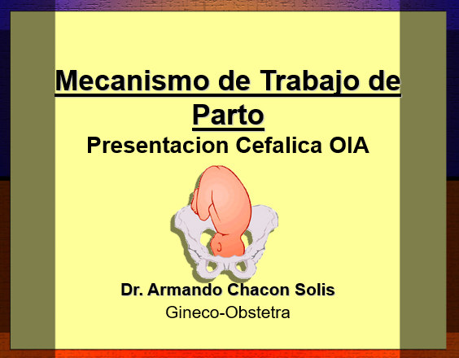  Deberán revisar los video y la presentacion facilitados, realizar un resumen de los pasos del mecanismo de trabajo de parto en una infografía.
Actividad (es) co instruccional | En aula  Se revisara los pasos del mecanismo de trabajo de parto (1)  Realizaran atención de un parto eutócico en el simulador (Noelle) (2)  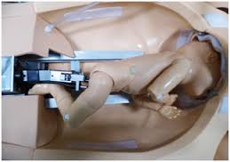
tiempo | 2 sesiones

